*Origen: Informe Final F. Éxito _ Vaupés Salud*

## Componente familiar y comunitario

### Visitas domiciliarias

*Resultados comparativos línea de base vs. seguimiento*

Al inicio del proyecto, en el censo de la población se identificaron 492 familias; sin embargo, al momento de realizar las visitas domiciliarias para la caracterización de la familia, se encontró que no todas las familias censadas vivían permanentemente en la comunidad; razón por la cual se determinó la necesidad de desagregar la información si la familia residía de manera permanente en la comunidad, si se trataba de ausencias temporales (como mínimo permanecen un mes cada 3 meses), o de ausencias definitivas (más de 3 meses). Esto, con el fin de tener mayor claridad sobre las coberturas de las acciones realizadas.

La tabla 2 muestra el número de familias ausentes definitivas y ausentes temporales por cada una de las comunidades con corte a agosto 31 de 2018. Como se evidencia en la tabla, en el último año ha habido una migración importante de familias en la zona, especialmente en comunidades como Puerto López, donde 11 familias ya no habitan en la comunidad.

**Tabla 2: Número de familias ausentes permanentes y temporales por comunidad.**

|  |  |  |  |  |
| --- | --- | --- | --- | --- |
| Comunidad | Familias censadas en 2017 | Familias ausentes definitivamente | Familias ausentes temporalmente | Total familias ausentes a agosto 2018 |
| Bogotá Cachivera | 19 | - | - | - |
| Timbó de Betania | 20 | 2 | 2 | 4 |
| Murutinga | 34 | 1 | 2 | 3 |
| Tucandira | 15 | - | 3 | 3 |
| Yararaca | 19 | - | 1 | 1 |
| Pueblo Nuevo | 33 | - | 5 | 5 |
| Macayucá | 20 | 4 | 1 | 5 |
| Ceima San Pablo | 13 | - | 1 | 1 |
| Ceima Cachivera | 23 | - | - | - |
| Mituseño | 31 | 2 | 3 | 5 |
| Santa Marta | 37 | 2 | - | 2 |
| Puerto Golondrina | 21 | 3 | 2 | 5 |
| Garrafa | 19 | - | 2 | 2 |
| Puerto López | 26 | 11 | - | 11 |
| Tucunaré | 36 | 6 | 1 | 7 |
| Macaquiño | 52 | 4 | 3 | 7 |
| Trubón | 29 | 2 | - | 2 |
| Wacará | 45 | 1 | 1 | 2 |
| Total | **492** | **38** | **27** | **65** |

Fuente: Sinergias 2018

Tabla 3: Número de familias en la comunidad y visitadas en 1ra y 2da visita por punto de atención y zona. Septiembre 2018.

|  |  |  |  |  |  |  |  |  |
| --- | --- | --- | --- | --- | --- | --- | --- | --- |
| Punto de atención en salud | Comunidad | No. Habitantes censados | Familias Censadas | Familias con visita de caracterización | % | Familias permanentes | Familias con seguimiento | % |
| Timbó | Bogotá Cachivera | 113 | 19 | 19 | 100,0% | 19 | 19 | 100,0% |
| Timbó de Betania | 114 | 20 | 19 | 95,0% | 16 | 17 | 106,3% |
| Murutinga | 173 | 34 | 33 | 97,1% | 31 | 25 | 80,6% |
| Tucandira | 68 | 15 | 15 | 100,0% | 12 | 12 | 100,0% |
| Pueblo Nuevo | Yararaca | 67 | 19 | 19 | 100,0% | 18 | 14 | 77,8% |
| Pueblo Nuevo | 144 | 33 | 30 | 90,9% | 28 | 19 | 67,9% |
| Macayucá | 54 | 20 | 15 | 75,0% | 15 | 9 | 60,0% |
| Ceima San Pablo | 45 | 13 | 12 | 92,3% | 12 | 5 | 41,7% |
| Ceima Cachivera | 85 | 23 | 22 | 95,7% | 23 | 10 | 43,5% |
| Santa Marta | Mituseño | 121 | 31 | 26 | 83,9% | 26 | 25 | 96,2% |
| Santa Marta | 162 | 37 | 34 | 91,9% | 35 | 29 | 82,9% |
| Puerto Golondrina | 61 | 21 | 15 | 71,4% | 16 | 14 | 87,5% |
| Garrafa | 92 | 19 | 19 | 100,0% | 19 | 17 | 89,5% |
| Puerto López | 96 | 26 | 15 | 57,7% | 15 | 11 | 73,3% |
| Macaquiño | Tucunaré | 142 | 36 | 29 | 80,6% | 29 | 15 | 51,7% |
| Macaquiño | 205 | 52 | 44 | 84,6% | 45 | 23 | 51,1% |
| Trubón | 143 | 29 | 28 | 96,6% | 27 | 18 | 66,7% |
| Wacará | Wacará | 189 | 45 | 43 | 95,6% | 43 | 40 | 93,0% |
| Total, general | | **2074** | **492** | **437** | **88,8%** | **427** | **324** | **75,9%** |

Fuente: Sinergias 2018

La tabla 3 muestra las familias censadas, con visita inicial y de seguimiento. El 100% de las familias fueron censadas (492) y se realizó visita de caracterización a 437 (88.8%). En las visitas de seguimiento se evidencia que 38 familias (7,7%) se ausentaron definitivamente de las comunidades y 27 (5.5%) lo hicieron de manera temporal. Así, de las 427 familias que permanecían en el territorio, fueron visitadas para seguimiento 324, que representan el 75,9% de las familias caracterizadas. En el caso de Timbó de Betania aparece el seguimiento a una familia más que el número de familias permanentes en la comunidad. Esto se debe a que el seguimiento se realizó en el momento en que una de las familias temporales se encontraba en la comunidad; sin embargo, los miembros de esa familia no se encuentran continuamente en la comunidad por lo cual se registran como familia permanente.

En cada una de las visitas se utilizó el formato de caracterización familiar, el cual consta de 62 variables distribuidas en 9 componentes. A cada variable se le asigna un puntaje entre 0 y 2, de acuerdo al riesgo encontrado (alto, medio y bajo), y luego se clasifica a la familia sumando los puntajes de todos los componentes.

Cada ítem se califica con Cero “0”, Uno “1” o Dos “2” y se colorea a modo de semáforo así:

* **Dos** (**2**): Es el valor superior, corresponde al color **verde**. Indica que la familia cuenta con un factor protector en la variable evaluada
* **Uno** (**1**): Es el valor intermedio, corresponde al color **amarillo**. La variable evaluada no se constituye en factor de riesgo, pero requiere acciones familiares para convertirse en uno protector.
* **Cero** (**0**): Es el valor inferior, corresponde al color **rojo**. Representa un factor de riesgo y requiere de la búsqueda e implementación de solución(es) por parte de la familia para cambiar la situación.

Los puntajes obtenidos se suman para establecer el valor de cada componente. Así, de acuerdo con el puntaje, las familias se pueden clasificar en **bajo (>80%)**, **medio (60-80%)** o **alto riesgo (<60%)**.

Tabla 4. Categorías temáticas incluidas en la visita domiciliaria, número de variables por categoría y máximo puntaje que puede obtener una familia en cada una de ellas.

|  |  |  |
| --- | --- | --- |
| Categoría | Número de variables | Máximo puntaje |
| 1. Condiciones de la vivienda | 9 | 18 |
| 2. Manejo y disposición de excretas, basuras y agua en la familia | 4 | 8 |
| 3. Disposición, acceso y consumo de alimentos (soberanía alimentaria) | 5 | 10 |
| 4. Estilos de vida saludable | 11 | 22 |
| 5. Situaciones de salud especiales y de interés en salud pública | 10 | 20 |
| 6. Enfermedades infecciosas desatendidas | 5 | 10 |
| 7. Adherencia a los programas de promoción y prevención del POS | 9 | 18 |
| 8. Eventos psicosociales en la familia | 4 | 8 |
| 9. Indicadores de riesgo en el Apgar familiar | 5 | 10 |
| Total | **62** | **124** |

Fuente: Vaupés Censo 2017-2018 Sinergias

Al final se suman los puntajes de las nueve categorías y el puntaje total permite identificar las familias que requieren un seguimiento más estrecho. El máximo puntaje que puede obtener una familia es 124, si todas las variables incluidas se califican como factores protectores. Una familia con un puntaje total de más de 99 puntos (80%) será clasificada con bajo riesgo, una que tenga entre 72 (58%) y 98 puntos de riesgo medio y una con 71 puntos o menos, de alto riesgo. (Tabla 4)

A continuación, se muestran los resultados comparativos de la visita inicial y la visita de seguimiento.

Como se muestra en el Gráfico 1, en general hubo un aumento de 7 puntos porcentuales en el puntaje total de las familias visitadas. La zona que mayor aumento presentó fue la de Macaquiño, con 18 puntos porcentuales de más, seguida de Wacará con 14. En la zona de Pueblo Nuevo hubo una disminución de 10 puntos porcentuales.

Gráfico 1: Puntaje total de las visitas domiciliarias en familias con seguimiento por punto de atención. Zona suburbana de Mitú.

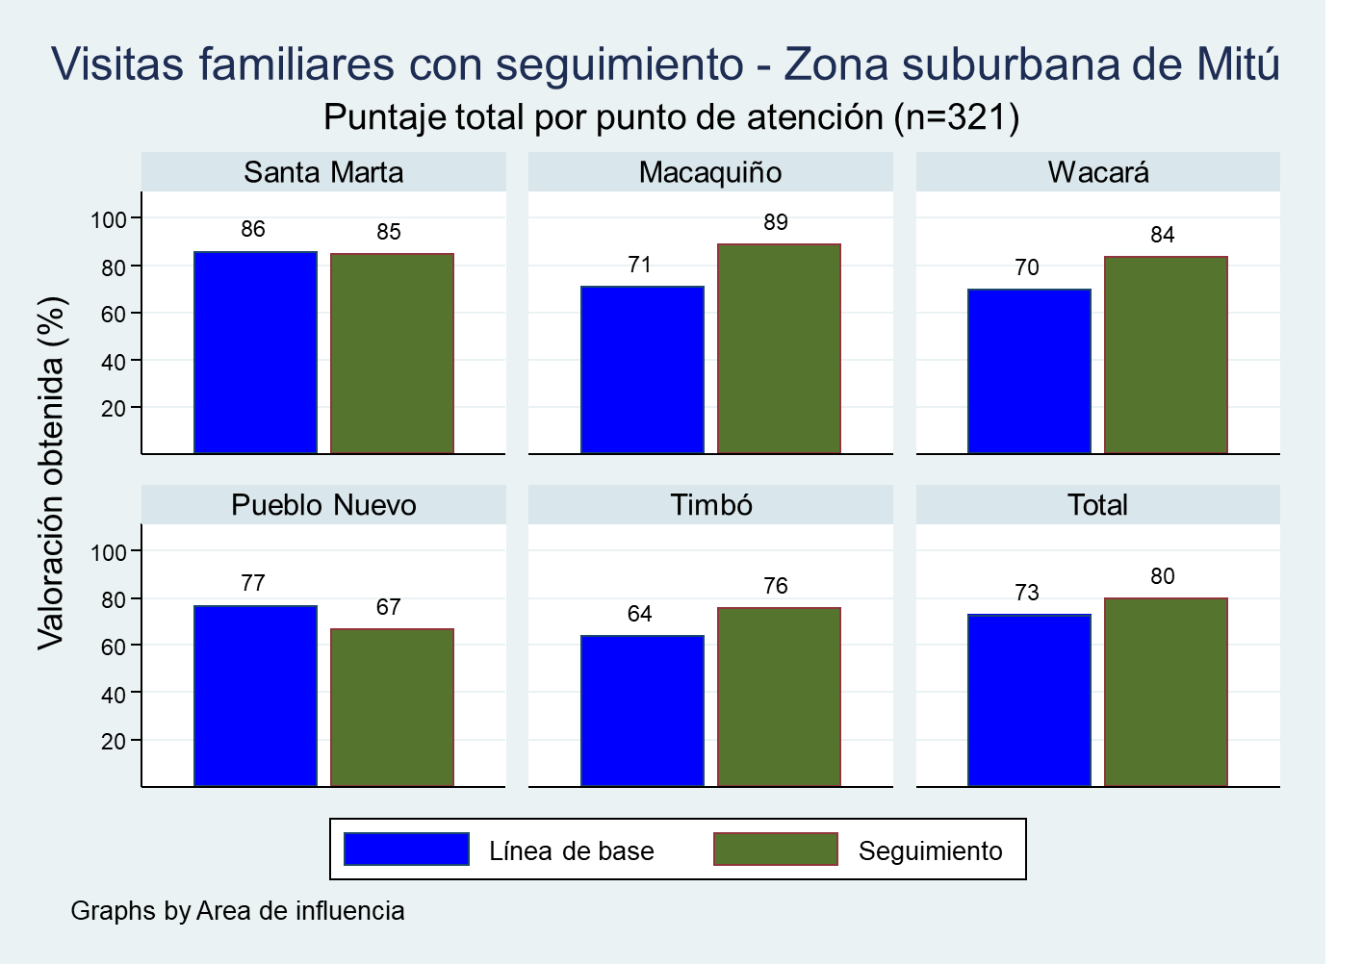

Fuente Sinergias 2018

Las explicaciones de estos puntajes, de acuerdo al acompañamiento y observación directa de los auxiliares se resumen en la table a continuación.

Tabla 5. Contexto que acompaña los cambios en la valoración de riesgo familiar.

|  |  |  |
| --- | --- | --- |
| Punto de Atención | Cambio | Explicación del cambio |
| Santa Marta | ↓ (1%) | Mejoró uso del instructivo de la ficha. Mejoró la comunicación y confianza entre el auxiliar y las familias, lo cual se ve reflejado en mayor veracidad de la información dada por las familias. |
| Macaquiño | ↑ (18%) | Esfuerzo de familias para mejorar sus condiciones de salud, mejoró la comunicación del auxiliar con las familias. Estrategia de visitar más de 2 veces al mes a las familias, sin usar la ficha, sino únicamente para animar a las mismas en la ejecución del plan. |
| Wacará | ↑ (14%) | Apoyo de profesores en diálogo con las familias en diferentes espacios de reunión institucional. Estrategia de visitar las familias más de 2 veces al mes para recordar compromisos y reforzar educación en la ejecución del plan (especialmente en temas de limpieza y aseo de tazas sanitarias). |
| Pueblo Nuevo | ↓ (11%) | En 2ª. valoración familiar se hizo un uso más estricto del instructivo, las familias fueron más conscientes en identificar los verdaderos factores de riesgo y propositivos en la búsqueda de soluciones. |
| Timbó | ↑ (12%) | Mayor claridad en el instructivo, mejoró la adherencia a los programas de P y P con visita de un grupo extramural de salud, que realizó actividades de atención y P y P en las comunidades de la zona, a excepción de Tucandira. |

A pesar de los cambios, se siguen encontrando familias que no trabajan en el plan de mejora, pues si bien están conscientes del riesgo no realizan las acciones necesarias para transformar las condiciones y continúan igual. Uno de los elementos claves para la mejoría del indicador en esta zona fue la socialización de los resultados de la primera visita tanto a nivel comunitario como familiar.

Al hacer el análisis desagregado por comunidad, se evidencia que Bogotá Cachivera, Macaquiño y Tucunaré son las comunidades que mayor aumento presentaron con respecto a la línea de base, mientras que Garrafa y Pueblo Nuevo fueron las que presentaron disminuciones importantes frente a la línea de base. (Gráfico 2)

Gráfico 2: Puntaje total de las visitas domiciliarias en familias con seguimiento por comunidad. Zona suburbana de Mitú.

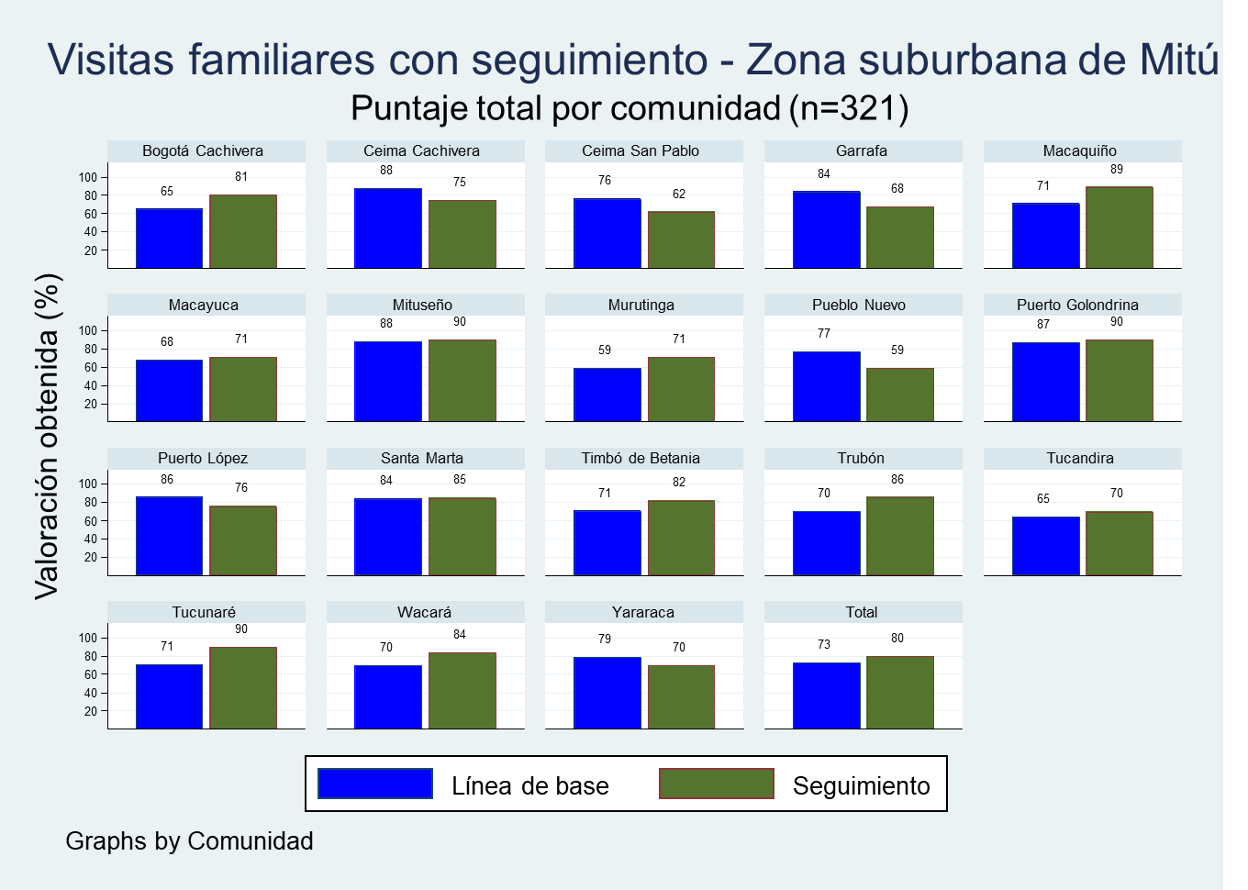

Fuente Sinergias 2018.

En Bogotá Cachivera se socializaron los resultados a toda la comunidad, situación que sensibilizó a la comunidad para trabajar en los planes que construyeron para sus familias, lo que se ve reflejado en la mejoría que tuvo esta comunidad. Por su parte, en Macaquiño, les interesó mucho el mejoramiento de vivienda como parte del cuidado de la salud familiar, en las visitas extras “sin ficha en mano” se despejaron las dudas de las familias respecto a los factores de riesgo y protectores. La socialización comunitaria de los resultados también ayudó a que las familias vieran reflejados en los datos la situación de la comunidad y tomaran acciones para mejorar su situación. En Trubón los avances se debe en gran parte al trabajo de los líderes, quienes estimularon y motivaron a las familias para trabajar en los planes personalizados familiares.

Por el contrario, en las comunidades de Garrafa y Pueblo Nuevo, la disminución se debe a una mejor aplicación del instructivo, lo cual permitió encontrar más condiciones desfavorables para la familia, que a un real aumento en los factores de riesgo. Se espera que, con el trabajo realizado, en la próxima visita de seguimiento se encuentre una mejoría en estas comunidades.

Al analizar cada uno de los 9 componentes de las visitas, vemos que la gran mayoría presentaron un aumento frente a la línea de base o se mantuvieron igual. Los componentes de saneamiento básico y el de los programas de prevención y promoción fueron los que mayor aumento presentaron. El único componente que disminuyó ligeramente su puntaje frente a la línea base fue el de soberanía alimentaria y nutricional que pasó de 83 al 80%, una de las razones que se atribuyen a este cambio es el mayor conocimiento por parte del auxiliar de las familias en la comunidad, lo que permitió identificar familias que no tienen chagra o que no van a cazar o a pescar; sin embargo, para esta segunda medición ninguno de los componentes estuvo por debajo del 60% que es el punto donde se considera alto riesgo. (Gráfico 3)

Al desagregar las diferentes variables analizadas en el componente de saneamiento (Gráfico 4), que fue uno de los que mayor aumento presentó, se evidencia que todas las variables presentaron mejoría; sin embargo, hubo una notoria mejora en el manejo de excretas.

Gráfico 3: Balance por componentes de la visita domiciliaria. Línea de base vs censo.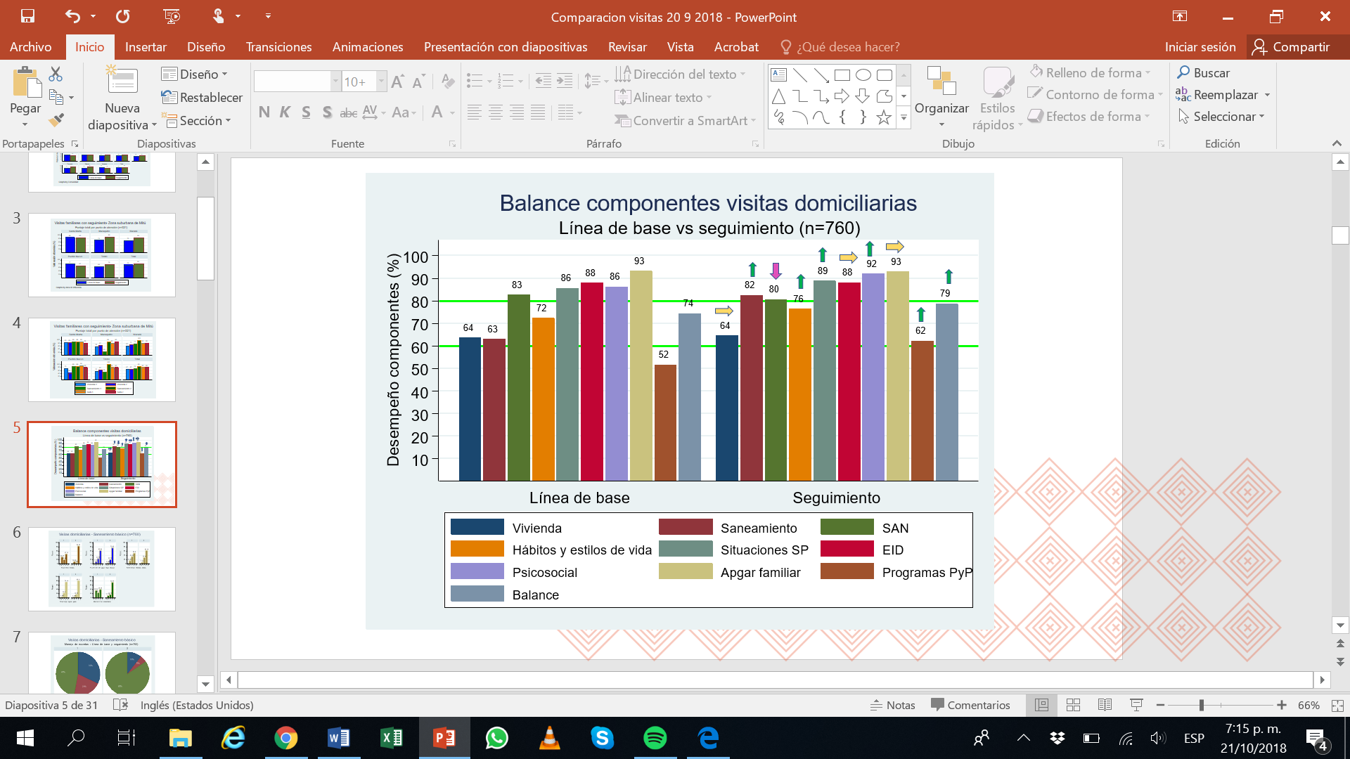

Fuente Sinergias 2018

Gráfico 4: Variables del componente saneamiento básico.

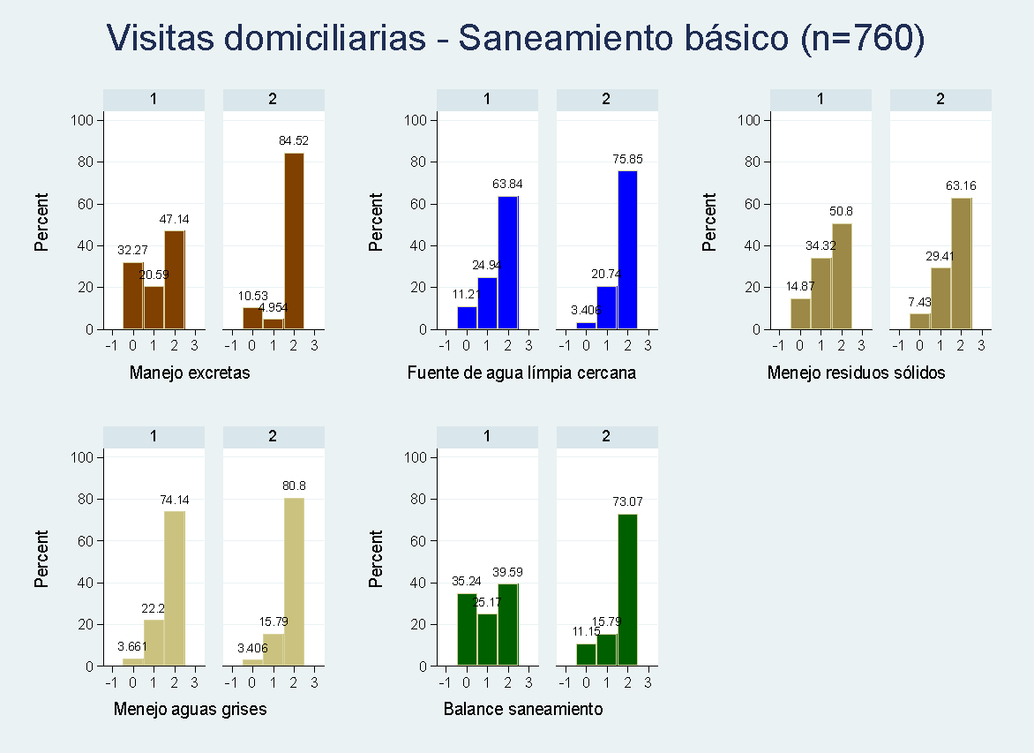

Fuente Sinergias 2018

Como se ve en la Gráfico 5 se pasó de tener 32% de las familias en alto riesgo (línea de base) a tener únicamente 11% en alto riesgo en el componente de manejo de excretas. Actualmente el 85% de las familias de la zona tienen un riesgo bajo en el manejo de excretas.

Gráfico 5: Porcentaje de familias por nivel de riesgo en componente saneamiento básico. 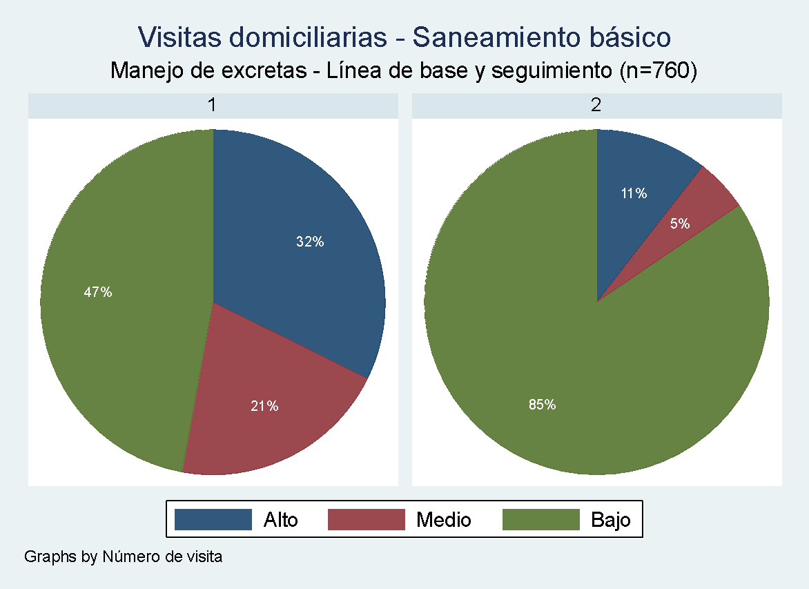

Fuente Sinergias 2018

Otro componente que tuvo una gran mejoría frente a la línea de base fue el de acceso a los programas de promoción y prevención que pasó de 62% a 79%. La mayoría de las variables de este componente tuvieron una mejoría; como se evidencia en el Gráfico 6, se llegó a un 92% de cobertura de vacunación y a un 90% de cobertura de control de crecimiento y desarrollo. En el Gráfico 7 se observa que se pasó de 24% a 0% de familias en alto riesgo por falta de asistencia a controles de crecimiento y desarrollo. Actualmente el 90% de las familias con niños y niñas se encuentran en bajo riesgo para esta variable.

Hubo una disminución en el control prenatal, pero esto puede deberse a una sobreestimación inicial. Además, hay que tener en cuenta que todas las gestantes de la zona recibieron por lo menos un seguimiento por parte del auxiliar. Como se explicó anteriormente, una de las razones para evidenciar una mejoría en este componente fue la visita del grupo extramural a la zona de Timbó. Es importante resaltar que el grupo extramural visitó la zona de Macaquiño y Wacará durante el mes de septiembre, por lo cual en esta visita aún no se ven reflejadas estas acciones, pero es probable que en un próximo seguimiento muchos de estos indicadores tengan mayor aumento.

Gráfico 6: Variables componente cobertura de servicios de P y P. Línea base vs segunda visita. 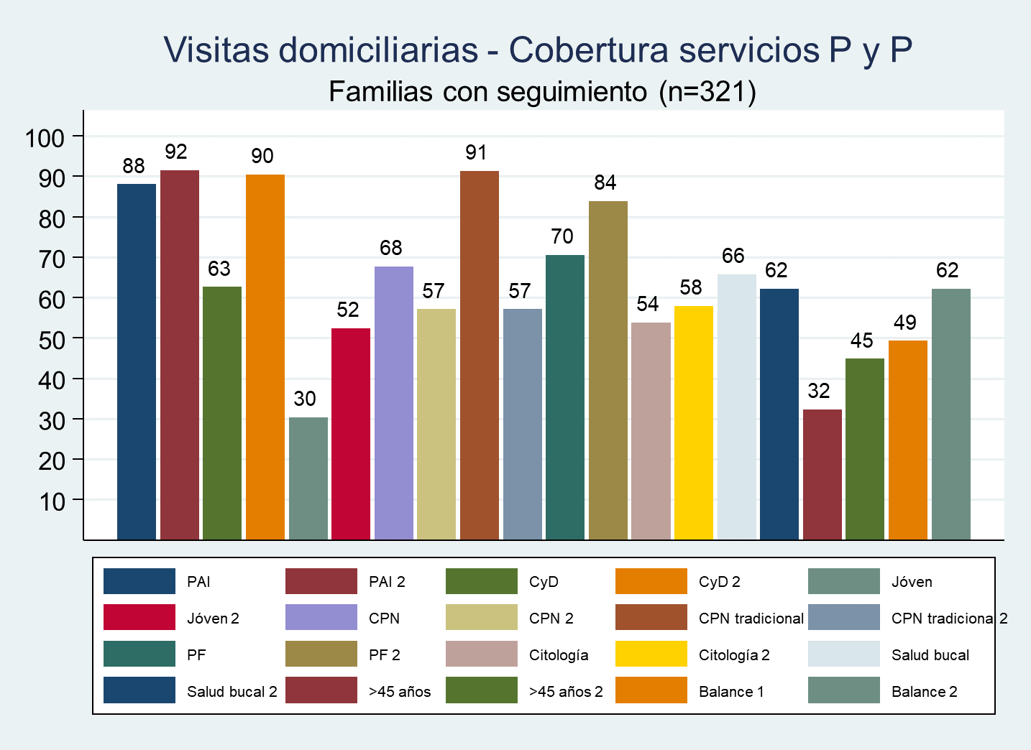

Fuente Sinergias 2018.

Gráfico 7: Variables del componente de programas de P y P. Comparación línea de base con visita de seguimiento.

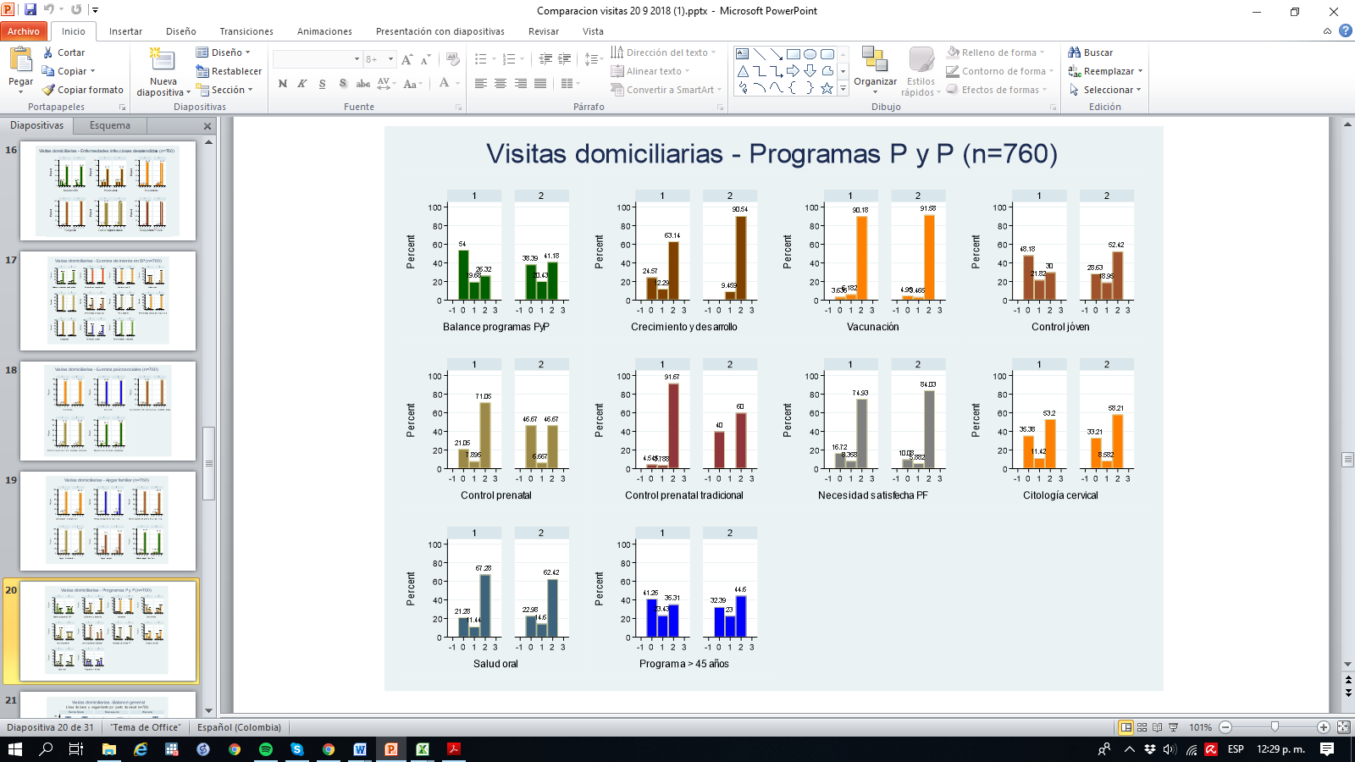

Fuente Sinergias 2018.

El único componente que presentó una disminución fue el de soberanía alimentaria y nutricional. Como se ve en el Gráfico 8, en el balance general del componente hubo un ligero aumento del porcentaje de las familias en riesgo alto y medio y una disminución de las familias en bajo riesgo. Sin embargo, como se ve en el gráfico 3, el componente permanece en 80%, es decir en bajo riesgo. El componente de consumo de carne se mantuvo prácticamente igual entre ambas mediciones, hubo una disminución del porcentaje de familias en bajo riesgo en los componentes de chagras suficientes, personas para trabajar en la chagra, caza y pesca suficiente.

En el componente de frecuencia y cantidad de consumo de alimentos, si bien disminuyeron las familias en bajo riesgo, ya no se cuenta con familias en alto riesgo en este componente. Como se dijo anteriormente, una de las razones para estos cambios, puede ser una mejor aplicación del instructivo y la mayor confianza generada entre los auxiliares y las familias, donde ya se tiene un mayor conocimiento de la situación real de la familia y las familias son más abiertas a compartir la situación real con los auxiliares. Es importante continuar trabajando para mejorar el acceso a proteínas en las familias, ya que los componentes de consumo de carne y frecuencia y cantidad de consumo de alimentos son los que presentan menor porcentaje de familias en bajo riesgo.

Gráfico 8: Variables del componente de soberanía alimentaria y nutricional. 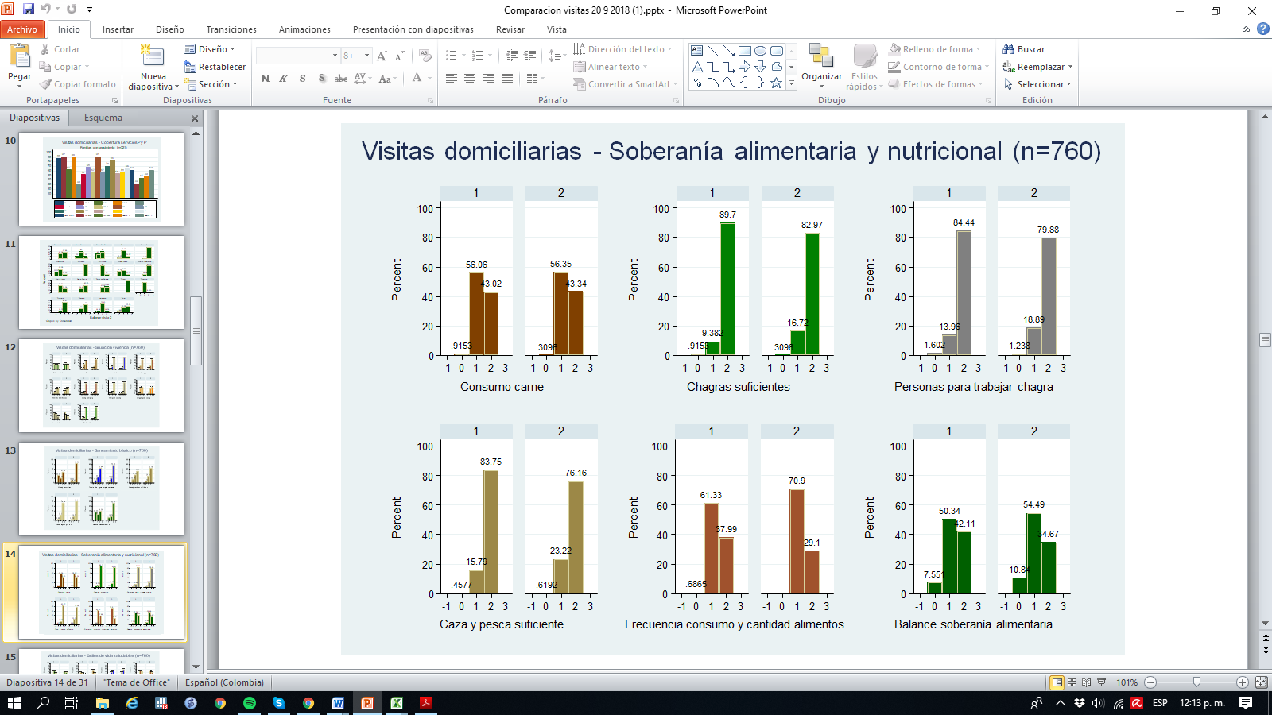

Fuente Sinergias 2018.

En el Gráfico 9 se muestra el balance general de las visitas domiciliarias comparando la línea de base con el seguimiento por cada una de las comunidades. En las comunidades de Bogotá Cachivera, Murutinga, Timbó de Betania, Tucandira y Wacará en la primera visita se encontraron familias en alto riesgo, pero para la segunda visita ya no se encontró ninguna familia en alto riesgo. En las comunidades de Mituseño y Trubón, para esta segunda medición todas las familias se encontraban en bajo riesgo.

Gráfico 9: Clasificación de los hogares según riesgo en la valoración familiar por comunidad. 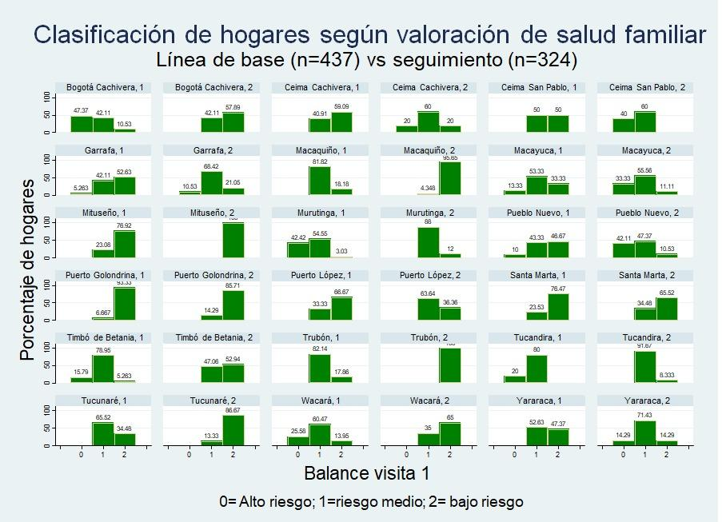

Fuente Sinergias 2018.

Como ya se dijo anteriormente, en la zona de Pueblo Nuevo se aplicó más estrictamente el instructivo, por lo cual encontramos en las comunidades de esa zona (Ceima Cachivera, Ceima San Pablo y Yararaca) familias en alto riesgo que no se habían identificado en ese nivel de riesgo en la primera visita. Esto mismo se evidencia en el Gráfico 10, donde se muestra el balance general por punto de atención y se muestra el porcentaje de familias en cada una de las categorías de riesgo, se ve como en Pueblo Nuevo se pasó de un 5% de las familias en alto riesgo a un 30%.

En el Gráfico 10, se evidencia como en la zona de Wacará ninguna familia se encuentra por debajo de 60%, es decir, ninguna familia se encuentra en alto riesgo para la segunda medición. En la zona de Macaquiño muy pocas familias permanecen en riesgo medio, mientras que la mayoría están en riesgo bajo, comparados con la línea de base donde la mayoría de familias estaban en riesgo medio. Así mismo, en Timbó de pasó de tener cerca de la mitad de las familias en alto riesgo a no tener familias en alto riesgo. En total en toda la zona se evidencia un aumento de las familias en bajo riesgo y actualmente el 54% de las familias se encuentran en esta clasificación. Aún hay familias en alto riesgo, aunque son únicamente el 6% de las familias frente al 12% encontrado en la primera valoración.

Gráfico 10: Balance general de visitas domiciliarias por punto de atención. 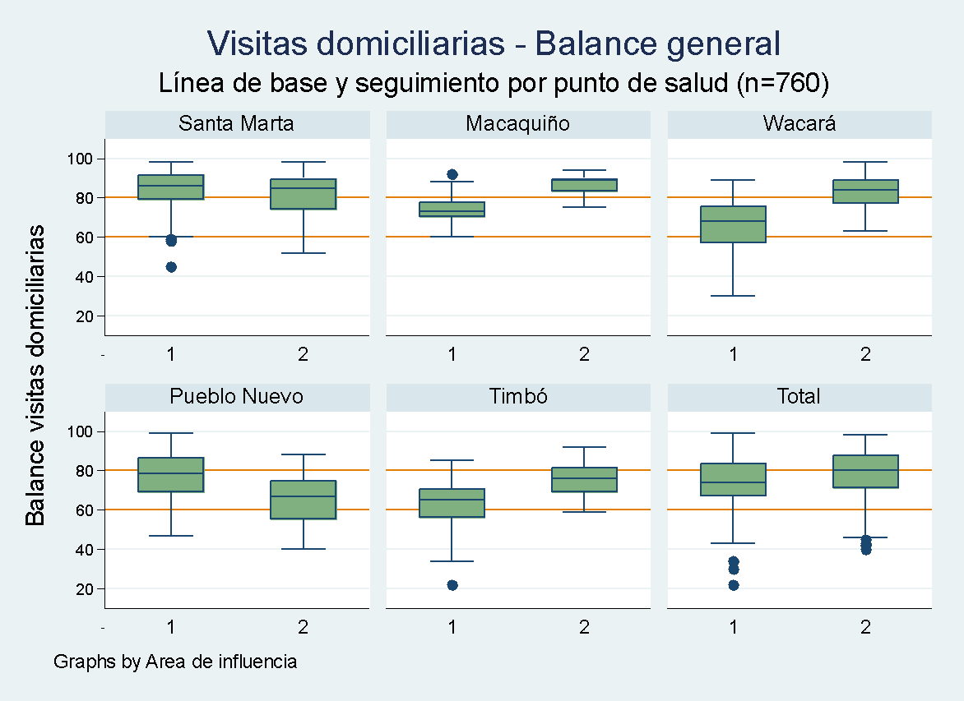

Fuente Sinergias 2018

Gráfico 11: Balance general de visitas domiciliarias por punto de atención.

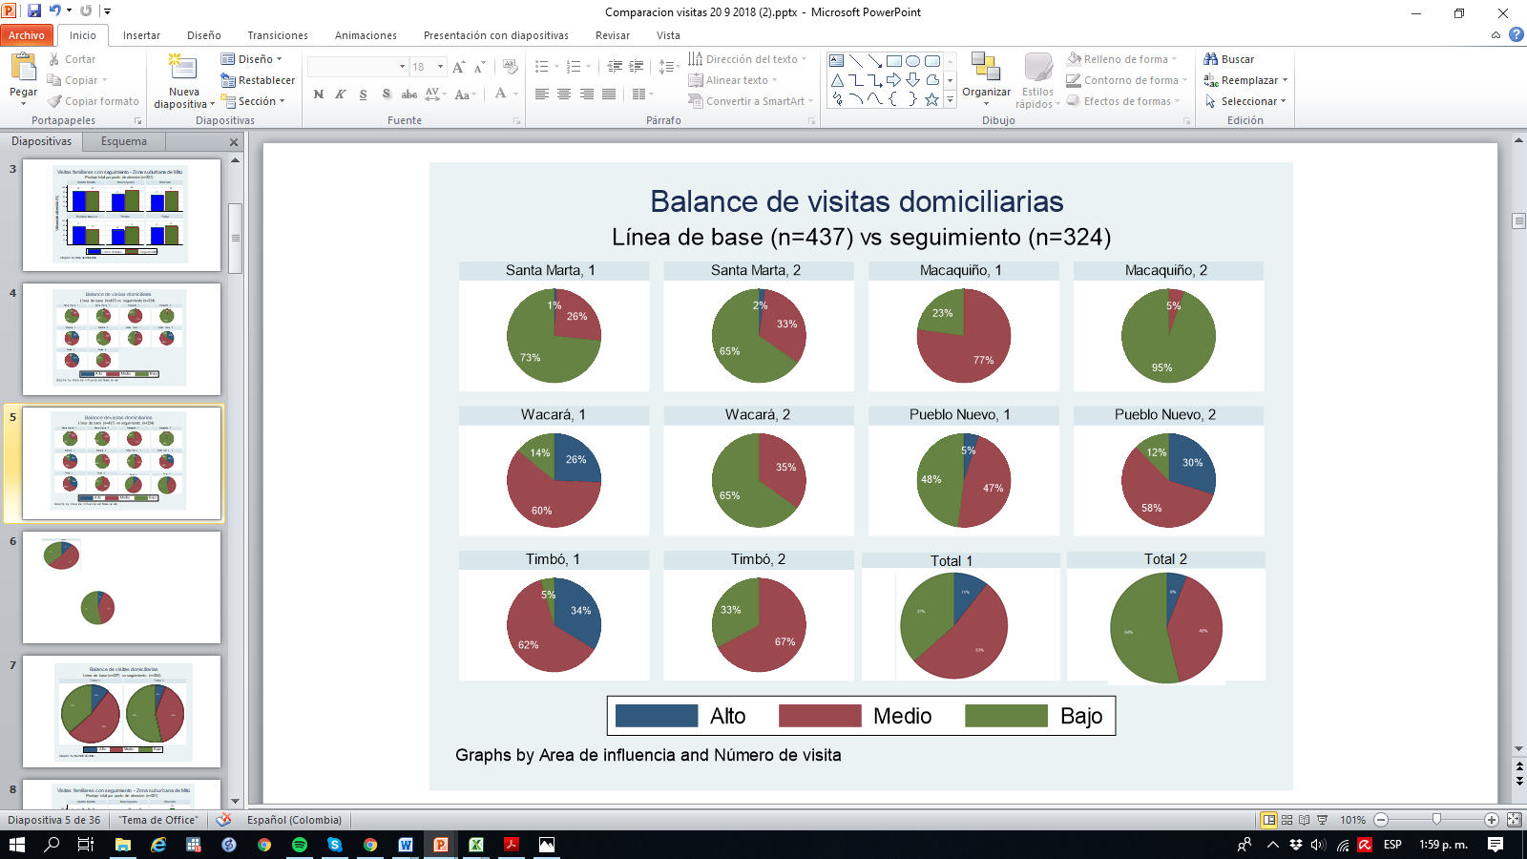

Fuente Sinergias 2018

Con todas las familias se desarrolló un plan de mejora para disminuir los factores de riesgo encontrados durante la visita. Únicamente 11 familias no realizaron planes de mejora, para las 314 familias restantes, las acciones variaron entre 1 y 17 acciones.

La Tabla 6 muestra el promedio de acciones por cada familia en las 18 comunidades de la zona. Las comunidades de Tucunaré, Trubón y Puerto López son las que en promedio tienen mayor número de acciones por familia. Tucandira y Timbó de Betania son las comunidades donde en promedio las familias establecieron el menor número de acciones en su plan. En total se establecieron 1941 acciones de mejora en toda la zona, con un promedio de 6 acciones por familia.

Tabla 6: Promedio de acciones por familia, por comunidad.

Fuente Sinergias 2018

|  |  |  |  |  |  |  |
| --- | --- | --- | --- | --- | --- | --- |
| Comunidad | Número de familias | Sumatoria de acciones | Promedio de acciones por familia | p25 | p50 | p75 |
| Bogotá Cachivera | 19 | 86 | 4,5 | 3 | 4 | 6 |
| Ceima Cachivera | 10 | 58 | 5,8 | 5 | 6 | 7 |
| Ceima San Pablo | 5 | 30 | 6 | 6 | 7 | 8 |
| Garrafa | 19 | 149 | 7,8 | 4 | 9 | 12 |
| Macaquiño | 23 | 191 | 8,3 | 7 | 8 | 9 |
| Macayucá | 9 | 65 | 7,2 | 6 | 7 | 8 |
| Mituseño | 25 | 128 | 5,1 | 3 | 4 | 5 |
| Murutinga | 25 | 111 | 4,4 | 3 | 4 | 6 |
| Pueblo Nuevo | 19 | 129 | 6,8 | 5 | 7 | 8 |
| Puerto Golondrina | 14 | 90 | 6,4 | 3 | 6 | 10 |
| Puerto López | 11 | 95 | 8,6 | 5 | 6 | 11 |
| Santa Marta | 29 | 176 | 6,1 | 4 | 5 | 9 |
| Timbó de Betania | 17 | 68 | 4 | 3 | 4 | 5 |
| Trubón | 18 | 155 | 8,5 | 7 | 9 | 10 |
| Tucandira | 12 | 45 | 3,8 | 2 | 4,5 | 5 |
| Tucunaré | 15 | 132 | 8,8 | 8 | 8 | 11 |
| Wacará | 40 | 160 | 4 | 3 | 4 | 5 |
| Yararaca | 14 | 73 | 5,2 | 4 | 6 | 6 |
| Total | **324** | **1941** | **6** | **4** | **5** | **8** |

Las acciones del plan se categorizaron de acuerdo a los diferentes componentes evaluados durante la visita. La Tabla 7 muestra el porcentaje de acciones establecidas para cada uno de los componentes. Como se evidencia en la tabla, cerca de la mitad de acciones estuvieron enfocadas al componente de estilos de vida saludable, que como se vio anteriormente mostró una mejoría importante pasando del 72 al 76%. En los componentes de condiciones de la vivienda, manejo y disposición de excretas, basuras y agua y adherencia a los programas de P y P también se establecieron un número importante de acciones, y tanto el de P y P como el de manejo de excretas tuvieron una mejoría importante en la segunda visita. Finalmente, los componentes de eventos psicosociales y APGAR familiar fueron en los que menor número de acciones de mejora se establecieron. En este caso, durante las primeras visitas aún no se habían establecido las relaciones de confianza con los auxiliares que permitieran la discusión de estos temas que muchas veces son sensibles para las familias y requieren de procesos más largos para poder llegar a comprender completamente la situación y poder llegar a acuerdos familiares. Cabe resaltar que ambos componentes se encuentran con puntajes por encima del 90% lo cual los cataloga como bajo riesgo.

Tabla 7: Porcentaje de acciones del plan de salud por componente. Visitas domiciliarias.

|  |  |
| --- | --- |
| COMPONENTE | % de acciones establecidas |
| I. Condiciones de la vivienda | 17,1% |
| II. Manejo y disposición de excretas, basuras y agua en la familia | 17,7% |
| III. Disposición, acceso, consumo y soberanía alimentaria | 1,3% |
| IV. Estilos de vida saludable | 45,2% |
| V. Situaciones de salud especiales | 0,3% |
| VI. Enfermedades desatendidas | 0,4% |
| VII. Adherencia a los programas de promoción y prevención del POS | 17,5% |
| VIII. Eventos psicosociales en la familia | 0,2% |
| IX. Indicadores de riesgo en el Apgar familiar | 0,2% |
| Total, general | 100,0% |

Fuente: Sinergias 2018

Con las 324 familias que recibieron visitas de seguimiento, se realizó una revisión del plan de salud construido inicialmente y se analizó en conjunto el avance del mismo. Los resultados de estos avances se muestran en el Gráfico 12. Ahí se muestra el porcentaje de cumplimiento de los planes de salud por cada una de las comunidades. En las comunidades de Mituseño, Puerto Golondrina, Timbó de Betania y Santa Marta, más de la mitad de las acciones las han cumplido al 100%. En Wacará si bien solo se han cumplido el 7% de las actividades en su totalidad, la gran mayoría de las acciones (98%) se han cumplido al 50% o más. La tabla 8 muestra como el 32% de las acciones propuestas en los planes de salud se habían cumplido en su totalidad, dos terceras partes de las acciones de encuentran en proceso y únicamente 388 de las 1941 acciones no habían tenido avance al momento de la visita de seguimiento.

Tabla 8: Nivel de cumplimiento de las acciones propuestas en los planes de mejora.

|  |  |  |
| --- | --- | --- |
| Acciones | n | % |
| Acciones cumplidas al 100% | 620 | 32% |
| Acciones cumplidas al 50% o más | 1395 | 72% |
| Acciones sin cumplimiento | 388 | 20% |
| Total, de acciones propuestas | 1941 |  |

Gráfico 12: Porcentaje de cumplimiento de los planes de salud familiares por comunidad.

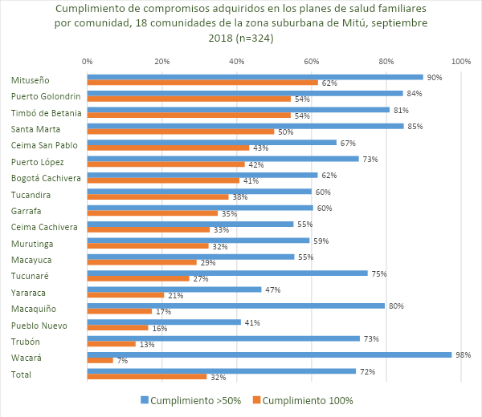

Fuente: Sinergias 2018

### Censo familiar ampliado

El formato de Censo familiar ampliado permitió recolectar información demográfica básica, además de la información de medidas antropométricas —peso, talla, índice de masa corporal (IMC), circunferencia abdominal— y tensión arterial. Los resultados del análisis de estas mediciones se describen en una sección aparte, más adelante; y los hallazgos de la información demográfica se presentan a continuación.

En total fueron censadas 2073 personas, distribuidas en 18 comunidades, algunas de las cuales (como se mencionó anteriormente) no necesariamente son habitantes permanentes.

El 55.8% de la población censada se acumuló en 7 comunidades, Macaquiño (9,9%), Wacará (9,1%), Murutinga (8,3%), Santa Marta (7,8%), Pueblo Nuevo (6.9%), Trubón (6,9%) y Tucunaré (6,8%). Las comunidades que menos población registraron fueron: Puerto Golondrina (2.9%), Macayucá (2.6%) y Ceima San Pablo (2,2%).

Se obtuvieron datos antropométricos del 81% de la población (1675 personas) y de edad del 95% (1979 personas), cifras que servirán de denominadores para los respectivos análisis (Tabla 9).

En los casos en los que las familias no estuvieron presentes en el momento de las visitas, se continuará con su búsqueda hasta que el formato de censo sea diligenciado.

Tabla 9: Distribución de la población censada en 18 comunidades del Mitú Vaupés, 2018

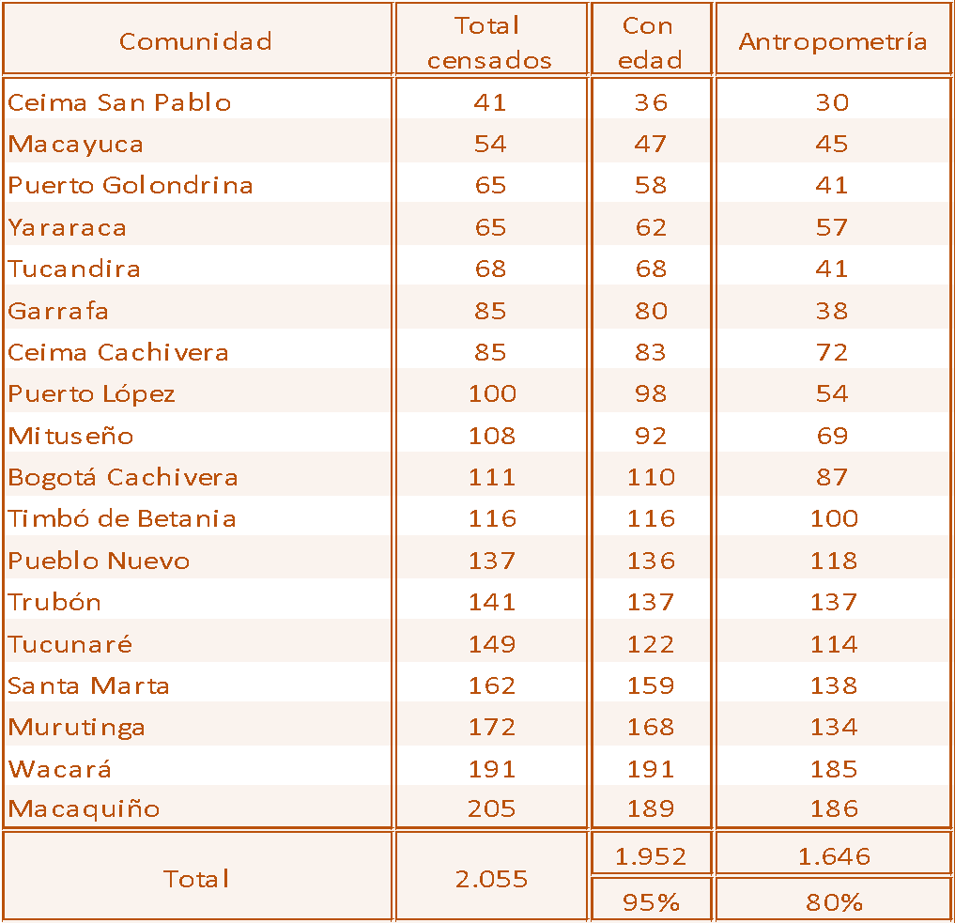

Fuente: Censo 2017-2018, Sinergias

El 98% de la población está afiliada al Sistema General de Seguridad Social en Salud, 95% al régimen subsidiado, 2% al contributivo y 1% al régimen especial. La distribución de la población por empresa administradora de planes de beneficios (EAPB) y por zona se presenta en la gráfica 2. El 60% está afiliado a la Nueva EPS y 35.4% a Mallamás. Esta última tiene su participación principal en la zona de la Carretera. Gráfico 13

Gráfico 13: Distribución de la población censada por EAPB y por zona, 18 comunidades. Mitú, Vaupés.

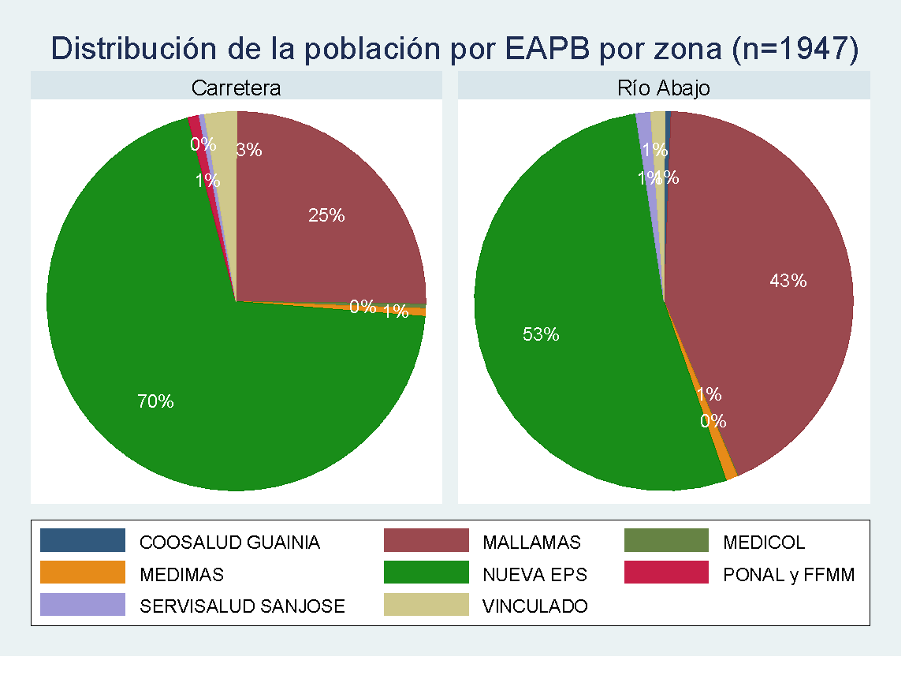

Fuente: Elaboración propia. Censo 2017-2018, Sinergias

La pirámide poblacional de la población censada en las 18 comunidades es de tipo expansiva dado que más de la cuarta parte de su población (26,3%) tiene menos de 10 años y solo el 5,6% se encuentra por encima de los 65 años. En contraste, la pirámide nacional es regresiva, es decir que la mayoría de la población (54,4%) se encuentra en las edades medias (14 a 45 años), el 17,3% está por debajo de los 9 años y el 8% por encima de los 65.

Ahora bien, las estadísticas DANE evidencian que la tasa de crecimiento poblacional nacional ha decrecido (2005=12,45 exponencial; 2015=11,48 exponencial y proyectada 2020=10,94 exponencial) a expensas de la disminución de las tasas de fecundidad y natalidad. Es así como en el año 2005 (último censo reportado por el DANE), la Tasa de Fecundidad General (TFG) estaba en 81,4 por mil mujeres en edad fértil, en el año 2015 disminuyó a 71,5 por mil mujeres en edad fértil y se proyecta que en el 2020 llegue a 69,6 por mil. De la misma forma la tasa bruta de natalidad ha descendido de 21,7 por 1000 (2005) a 18,88 por mil habitantes (2015). Sumado a lo anterior, la esperanza de vida al nacer en hombres se incrementó de 69 años (2000 – 2005) a 73,1 (2015 – 2020) y en mujeres de 77,1 a 79,3 años en los periodos mencionados. (Tabla 10)

Sería deseable realizar el análisis comparativo Colombia – Vaupés de las tasas mencionadas en el anterior párrafo, pero desafortunadamente, éstas no han sido calculadas por el DANE en forma individual, ya que se engloban en el denominado Grupo Amazonía 1, que comprende los departamentos de Amazonas, Guainía, Guaviare, Vaupés y Vichada. Dicho esto, se encuentra que las tasas de crecimiento poblacional para el grupo Amazonía 1, han disminuido entre el año 2005 (18,4 exponencial) y la proyectada para el 2020 (15,2 exponencial).

Tabla 10 Tasas de crecimiento poblacional DANE para Colombia y Vaupés 1985 -2020

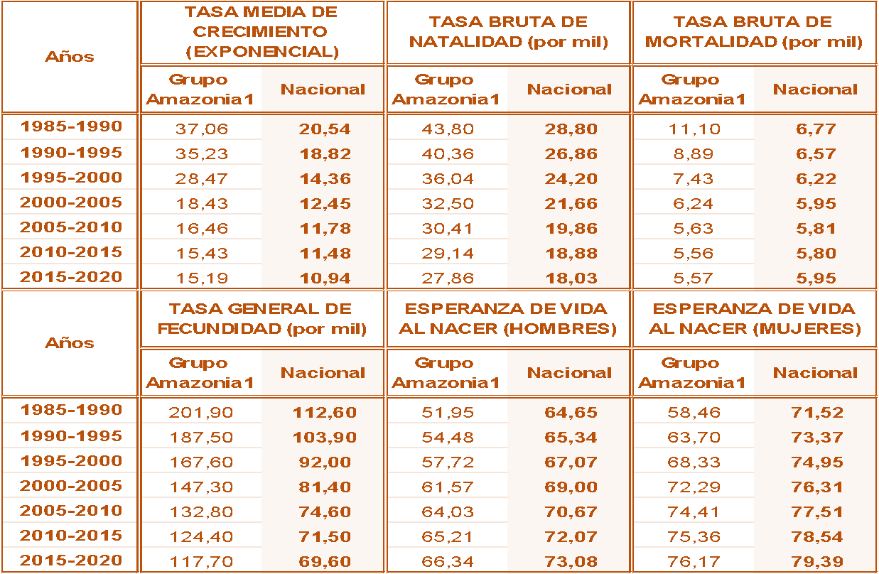

Fuente: DANE: Indicadores Demográficos según Departamento 1985-2020

La tasa de fecundidad general en estos departamentos amazónicos ha disminuido de 147,3 por mil (2005) a 124,4 por mil (2015) y se espera que en año 2020 esté en 117,7 por mil. La tasa de natalidad bruta también ha disminuido en el grupo Amazonía 1 de 32,5 por mil en el 2005 a 29,2 por mil en el 2015, aunque dicha disminución no ha sido tan marcada como la nacional. Entre 2005 y 2015 (proyección 2015 – 2020) la esperanza de vida al nacer en el grupo Amazonía 1 ha aumentado de 64 años a 66,3 en hombres y de 75,4 a 76,2 en mujeres.

Gráfico 14: Pirámides poblacionales nacional y comunidades zona suburbana de Mitú, Vaupés, abril 2018.

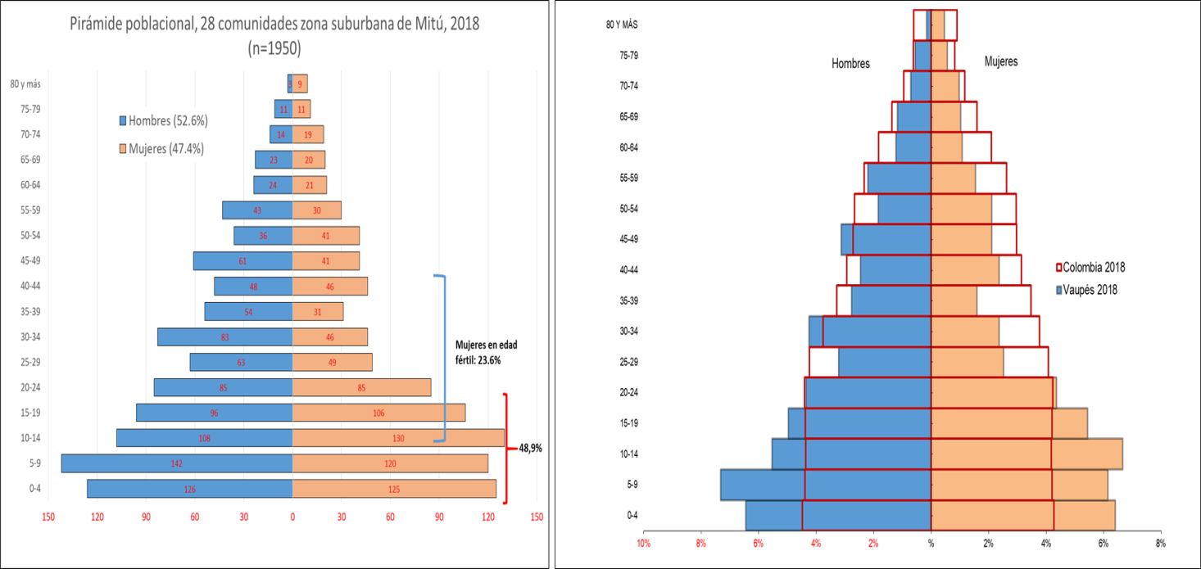Fuente: Colombia Proyecciones poblacionales DANE 2018. Vaupés Censo 2017-2018 SINERGIAS

Pese a que no se encuentran disponibles los indicadores individuales por departamento, si se puede inferir que el grupo Amazonía 1, conserva la tendencia del nivel nacional de disminución de la natalidad y fecundidad, aunque siguen siendo altos si se comparan con los de Colombia.

Los índices demográficos del año 2018 en Colombia muestran que la población proyectada es de 49.834.240 habitantes de los cuales el 49.3% (24.605.796) son hombres y el 50,6 (25.228.444) son mujeres. La relación hombre: mujer indica que por cada 97,5 hombres hay 100 mujeres. En contraposición, la población censada en la zona suburbana de Mitú cuenta 52.4% de personas de sexo masculino (1022) y 47.6% (930) de femenino; la relación hombre: mujer es de 109.89 hombres por cada 100 mujeres. En el gráfico 3 se aprecia una disminución importante de mujeres entre los 25 y 39 años, situación que se debe estudiar —al igual que su impacto—, se puede explicar parcialmente por fenómenos migratorios de este grupo poblacional.

Para el año 2018 en Colombia se proyecta que por cada 100 mujeres en edad fértil (15 a 49 años) hay 34 niños entre 0 y 4 años, mientras que en la zona suburbana este número asciende a 62. En el país la población menor de 15 años corresponde al 25,9%, 13.1 puntos porcentuales menos que esta población (39%). La población mayor de 65 años representa el 8.1% de toda la población colombiana y el 6% de la población censada del Vaupés.

El índice de dependencia demográfica nacional para el 2018 muestra que de cada 100 personas entre 15 y 64 años dependen 51.4 personas menores de 15 años o mayores de 65 años. En esta población del Vaupés la cifra asciende a 79.08. De forma similar, el índice de dependencia infantil evidencia que a nivel nacional hay 39.2 menores de 15 años por cada 100 personas entre 15 y 64 años y el de esta población es de 68.99. En contraste, en Colombia hay 12,2 personas mayores de 65 años por cada 100 personas entre 15 y 64 años, mientras que en estas comunidades del Vaupés hay 10,1.

Tabla 11 Indicadores Demográficos Nacionales y del Vaupés

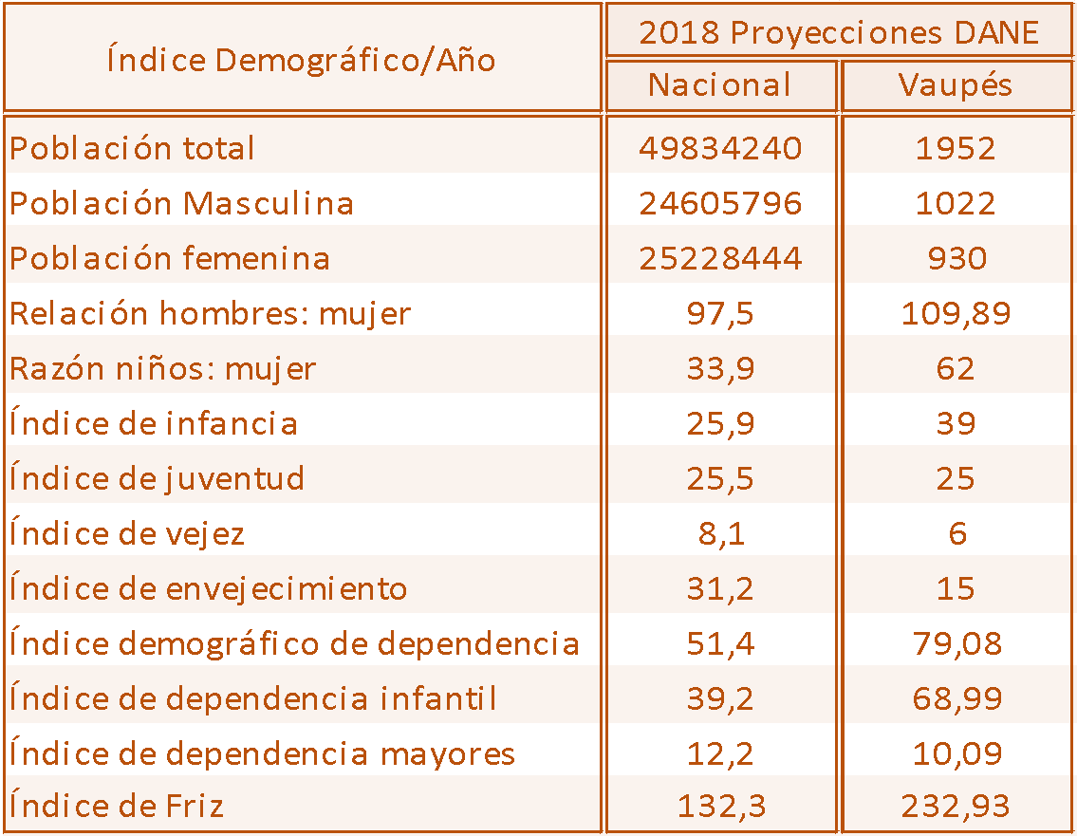

Fuente: Proyecciones poblacionales DANE 1985 – 2020

El índice de Fritz, que representa el porcentaje de población por debajo de los 20 años con respecto al de personas que están entre los 30 y los 90, corrobora que el Vaupés posee una población más joven si se compara con la nación. Si el índice se encuentra por encima de 160 se considera que pertenece a una población joven y por debajo de 60 se considera una población envejecida. Es así como el índice nacional muestra que Colombia está en transición de población adulta a envejecida dado que su índice es de 132,3 y el Vaupés posee una población joven con un índice de 232,9.

Los datos con relación a lo datos antropométricos de la población mayor de cinco años fueron descritos en los informes de avance anteriores. Allí se destaca el aumento de la proporción de la población con exceso de peso y en los adultos, adicionalmente, obesidad central; lo que constituye un factor de riesgo para las enfermedades crónicas no transmisibles.

### Caracterización comunitaria sociocultural

Los datos que se acopian bajo el formato de caracterización comunitaria sociocultural contienen información sobre las formas de organización comunitaria, recursos internos y externos, acceso a la comunidad, proyectos en curso, nivel de participación de la comunidad, soberanía alimentaria, prácticas saludables y morbimortalidad sentida, según la percepción y vivencia de cada comunidad.

*Organización comunitaria*

Actualmente, cada comunidad pertenece a una organización indígena y a través de esta recibe recursos anualmente provenientes del Sistema General de Participaciones. Las comunidades del área de cobertura del proyecto pertenecen a 4 organizaciones indígenas conformadas, como se representa en el gráfico 19.

Gráfico 19: Organizaciones indígenas de la zona suburbana de Mitú, Vaupés

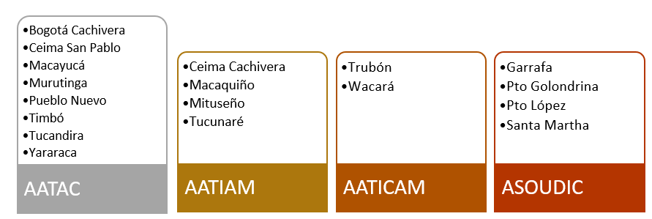

Las comunidades se organizan administrativamente con un Capitán y su equipo de trabajo (vice capitán, fiscal, tesorero y secretario). El 94% de las capitanías son lideradas por hombres, una sola mujer fue elegida como Capitana para esta vigencia.

La figura de Presidente de Junta de Acción comunal ha ido desapareciendo y solo el 28% (5) de las comunidades conservan esta figura, que paulatinamente ha sido remplazada por los diferentes comités (salud, deportes, mujer, educación, trabajo, medio ambiente, resolución de conflictos, infancia y adolescencia, cultura, obra y turismo) que se conforman como requisito para acceder a los recursos de Sistema general de transferencias. Al parecer, los comités más funcionales, según los entrevistados, son los de trabajo y deportes. Los de mayor representación en las comunidades son los de salud, deportes y mujer y los de menor representatividad son los de turismo, obra, medio ambiente y cultura (no se considera de prelación este último aun cuando la pérdida de los usos y costumbres tradicionales ha sido una de las problemáticas priorizadas por la mayoría de las comunidades).

No existe un comité que apoye específicamente la juventud; no obstante, los adolescentes y jóvenes participan activamente en el comité de deportes y, por lo general, este es liderado todos los años por un joven.

Un comité de reciente formación es el de resolución de conflictos, el cual ha empezado a surgir como respuesta a las múltiples problemáticas sociales al interior de las comunidades.

Solo 7 comunidades cuentan con comité de Medio Ambiente. Al respecto, cabe resaltar que la sola formación de un comité no necesariamente garantiza la gestión comunitaria para resolver los problemas identificados en el tema; por lo tanto, medir la funcionalidad y la gestión de estos comités es uno de los aspectos que se debe reflexionar con las comunidades y con las organizaciones indígenas.

Con relación a la predominancia de grupos étnicos en la zona, se encontró que en las 18 comunidades se encuentran representados 24 pueblos indígenas. La mayor proporción (46,5%) pertenece a la etnia cubeo, el 10,6% desano, 9,8% cacua, 7% siriano, guanano 4,9%, bará 3,8%. En estas etnias se agrupa el 78,8 de las personas. (Gráfico 20)

Gráfico 20: Pertenencia étnica de la población censada en 18 comunidades. Mitú, Vaupés.

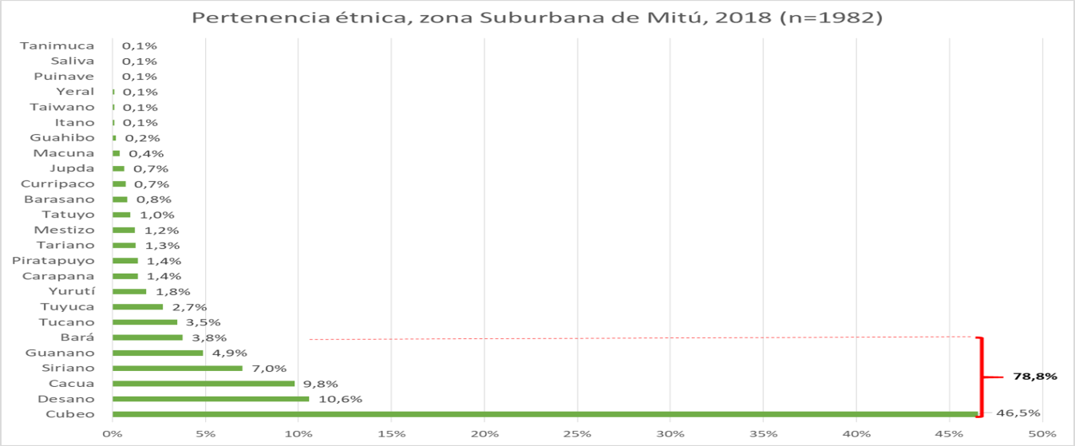

Fuente: Elaboración propia. Censo comunidades de río abajo y la carretera, 2017-2018, Sinergias

Las comunidades indígenas de la zona del proyecto no se agrupan entre sí por etnias indígenas (a excepción de las comunidades de los puntos de Santa Marta y Macaquiño, donde predomina la etnia cubeo y Wacará donde los cacuas se han organizado en un solo asentamiento después de haber vivido por décadas en condición de nomadismo).

Aspectos que priman a la hora de organizar los asentamientos de las comunidades aledañas de la carretera incluyen la cercanía a la cabecera municipal, ubicación de las chagras, la disponibilidad de instituciones educativas y de empleos remunerados. También cuando se presentan inconvenientes o querellas en las comunidades de origen.

El nivel de organización, la unidad entre los miembros de la comunidad, la existencia de intereses comunes y los estilos de liderazgo pueden afectar directa o indirectamente los resultados en salud y el trabajo de los auxiliares de enfermería. Durante el ejercicio de caracterización se evidenció que aquellas comunidades cuyos capitanes se habían involucrado en el seguimiento a los planes de acción familiares y comunitarios tuvieron mayores avances en relación con aquellas donde sus capitanes no estuvieron comprometidos. Se recomienda incluir el fortalecimiento a las capacidades de liderazgo, incidencia, resolución de conflictos y las habilidades narrativas y de expresión oral dentro de los planes comunitarios, por ser estas habilidades claves para la buena gestión de un líder comunitario.

*Medicina tradicional y recursos propias*

En el ejercicio de caracterización sociocultural de las comunidades también se abordó el tema de medicina tradicional. A partir de las 18 caracterizaciones, se identificó la presencia de 35 sabedores tradicionales (payé, kumú o rezandero). Muchos padres u otros parientes también pueden aplicar rezos y en casi todas las comunidades pueden encontrarse hombres que saben rezos o tienen conocimientos de curaciones tradicionales; sin embargo, no es tan fácil encontrar jóvenes que hayan iniciado este camino de formación, especialmente en aquellas comunidades donde la evangelización erradicó muchas prácticas ancestrales y elementos rituales. No obstante, la caracterización evidenció que actualmente hay 21 aprendices de medicina tradicional. Por otro lado, si bien los datos no especifican el rol de las mujeres en los cuidados tradicionales, en casi todas las familias hay mujeres proveedoras de cuidados de salud que conoce y practica prevenciones y curaciones tradicionales.

*Acceso y disponibilidad de medios de transporte y comunicación*

La movilidad de las familias que residen permanentemente en la comunidad está condicionada por la necesidad de llevar a sus hijos a los establecimientos educativos en la cabecera municipal (especialmente los de bachillerato, por la falta de oferta) y a la venta de productos derivados de la chagra, cacería, pesca, o productos procesados como las artesanías y la chicha (fuente de conflictos sociales por su alta producción y consumo en la plaza de mercado de Mitú), o a la participación en eventos religiosos. De las 18 comunidades, 16 cuentan con medios de transporte (santa Marta y Timbó no tienen), 9 con medios de comunicación y 11 con alguna fuente de energía eléctrica.

La mitad de las comunidades (las de la carretera) no tiene ningún medio de comunicación con la central de Mitú como los kioscos de Vive Digital y tampoco cuentan con planes de emergencia comunitaria; sin embargo, los líderes se han provisto de celulares personales y pueden hacer llamadas desde lugares altos estratégicos ubicados entre 20 minutos a 1 hora de distancia a pie, esto, en caso de emergencias o de información prioritaria de eventos de interés en Salud Pública.

Cuentan con alguna fuente de energía eléctrica el 61% de las comunidades, lo que ha facilitado la integración comunitaria y el desarrollo de algunas tareas domésticas; aunque también ha traído inconvenientes que generan conflictos al interior de las comunidades como la realización de fiestas durante jornadas extensas y a volúmenes altos, con alto consumo de alcohol y riñas.

Un porcentaje similar de comunidades cuenta con institución educativa (tres internados y dos solo bachillerato). Algunos niños y niñas no van a estudiar por dificultades en el acceso a establecimientos educativos o por deserción escolar generada por la falta de útiles o de ropa. Para acceder a la educación secundaria es necesario asistir a un internado en Mitú, lo que aleja a los estudiantes de sus familias y los deja vulnerables a situaciones de soledad, depresión y carencias económicas; factores identificados como disparadores del consumo de sustancias psicoactivas y de conductas suicidas.